Leturbrigði
Leturbreytingar í texta eru oft notaðar til að koma á framfæri ýmsu því sem kemur fram í talmáli með breyttum áherslum, raddbeitingu eða raddstyrk. Slíkar leturbreytingar er rétt að nota í hófi, því að áhrif þeirra dvína við of mikla notkun.
Aðferðir til áhersluauka eru t.d. skáletur, Litlir hástafir (Hásteflingar), gleiðletur, venjulegir hástafir, feitt letur, undirstrikanir, stærra letur eða aðrar leturgerðir.
Þegar orð er undirstrikað, feitletrað eða skáletrað fer betur á því að hafa aðeins orðið undirstrikað, feitletrað eða skáletrað, ekki punkt, kommu, sviga eða annað tákn sem er strax á eftir orðinu.

 | Feitt letur | Stafir eru gildari og dekkri en aðalleturbrigðið.  Feitletur er t.d. notað á fyrirsagnir til að greina þær frá öðrum texta.
 | Skáletur | Stafir hallast miðað við aðalleturbrigðið. Skáletur er oftast notað til þess að leggja áherslu á og aðgreina orð og setningar sérstaklega.
 | Undirstrikun | Lárétt strik undir staf eða stafastreng.
 | Yfirstrikun | Lína kemur þvert í gegnum valinn texta.
 | Hnéletur  Niðurskrift | Letur þar sem texti er neðan við grunnlínu textans. Hnéletur er venjulega smærra en aðalletrið. | Efnafræðiformúla vatns er H2O
 | Brjóstletur  Uppskrift | Letur þar sem texti er ofan við grunnlínu textans. Brjóstletur er venjulega smærra en aðalletrið. | Ferkílómetrar km2  Rúmmetrar m3
Change Case Breyta há- og lágstöfum
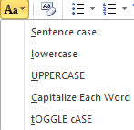 | Skýringin á enska orðinu „Case“ er sú að það merkti upphaflega setjarapúlt.  Hástafir voru í þeim hluta púltsins sem var fjær setjaranum (Upper case) og lágstafir í þeim hluta  sem var nær setjaranum (Lower case). | Case sensitive  Hástafanæmur  Gerir greinarmun á hástöfum og lágstöfum,  t.d. í lykilorðum.
Sentence case Byrja setningu á hástaf. Stór stafur í upphafi setningar.
lowercase LÁGSTAFIR. BREYTA ÖLLUM STÖFUM TEXTANS Í LÁGSTAFI.
UPPERCASE hástafir. breyta öllum stöfum textans í hástafi.
Capitalize Each Word öll orð byrji á hástaf. fyrsti stafur allra orða er stór.
tOGGLE cASE Víxla Há/lágstöfum.
Hástafir verða LÁGSTAFIR og LÁGSTAFIR verða hástafir.

Litur auðkenningar í texta. Textinn lítur út eins og hann sé litaður með áherslupenna.

Leturlitur – Breytir lit á texta. Blár texti – Rauður texti – Grænn texti – Grár texti

Font Leturgerð
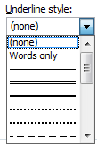 | Underline style  Stíll undirstrikunar  Undirstrikunarlitur – Underline Color  (none) (ekkert)  Aðeins orðin eru undirstrikuð  Tvöföld undirstrikun  Breið lína | Punktalína Punktalína  Brotalína Brotalína  Brotalína Brotalína  Brotalína Brotalína  Brotalína Brotalína  Bylgjur Bylgjur  Tvöfaldar bylgjur
Effects Útlit
 | Strikethrough  Yfirstrikað  Double strikethrough  Tvöföld yfirstrikun  Brjóstletur  (Superscript)  Dæmi: m2  Hnéletur  (Subscript)  Dæmi: CO2 | Small caps  Litlir hástafir (Hásteflingar)  All caps  Hástafir  Hidden  Falið  (Falið letur kemur ekki  fram í útprentun en  birtist sem punktaletur  undir texta á skjánum).
Text Effects Textaáhrif – Leturbrigði
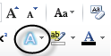  Veljið útlit í  Text Effects | 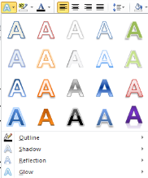 | 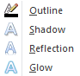 | Outline Efnisskipan  Útlína  Shadow Skuggi  Reflection Speglun  Glow Ljómi
Font Advanced Leturgerð – Ítarlegt
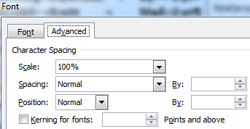 | Character Spacing Stafabil  Scale Kvarði  Spacing Millibil  Position Staðsetning  Kerning for fonts Stafþjöppun leturgerða  Points and above Punktar eða meira

Spacing Expanded – By: 2 pt  Millibil – Breitt – Með 2 pt)  (Gleiðletur)  Spacing Condensed – By: 1 pt  (Millibil – Þétt – Með 1 pt) (Þjappað) letur | Best er að gleiðletra eða  þjappa texta saman eftir að hann  hefur verið skrifaður annars helst gleiðletrið/þjappaða letrið á textanum sem á eftir kemur. | Gleiðletraður texti  Bil á milli stafa aukið.  Texti dreginn saman  Bil á milli stafa minnkað .

Position – Raised – By: 3 pt  (Staðsetning – Lyft – Með: 3 pt)  Position – Lowered – By: 3 pt  (Staðsetning – Sökkt – Með: 3 pt) | Best er að hækka eða lækka texta  á grunnlínu eftir að hann hefur verið skrifaður, annars helst mótunin á textanum sem á eftir kemur. | Texti hækkaður á grunnlínu.  Texti lækkaður á grunnlínu.

